Первичная ветеранская организация
ГОСУДАРСТВЕННОЕ БЮДЖЕТНОЕ ПРОФЕССИОНАЛЬНОЕ ОБРАЗОВАТЕЛЬНОЕ УЧРЕЖДЕНИЕ
НОВОСИБИРСКОЙ ОБЛАСТИ «НОВОСИБИРСКИЙ ЦЕНТР ПРОФЕССИОНАЛЬНОГО ОБУЧЕНИЯ № 2
ИМ. ГЕРОЯ РОССИИ Ю.М. НАУМОВА»
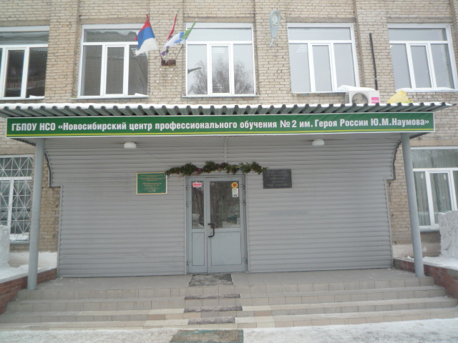
ОТЧЕТ
за 2022год
Общие сведения
Первичная ветеранская организация Новосибирского центра профессионального обучения №2 им. Героя России Ю.М. Наумова состоит из 16 человек.
Председатель Совета первичной ветеранской организации - Епишева Вера Александровна. Заместитель председателя – Степанова Наталья Михайловна
Работающих ветеранов 6 - человек.

Основные направления деятельности первичной организации:
- содействие в решении социальных проблем, возникающих в жизни ветеранов (пенсионеров);
- содействие в создании Музейной комнаты центра;
- приобщение ветеранов к культурно - массовым мероприятиям центра;
- участие ветеранов в традиционных духовно-нравственных и гражданско- патриотических мероприятиях с целью формирования у подрастающего поколения социальной активности, преемственности жизненного и трудового опыта старшего поколения.
Разделы плана работы:
- Организационная деятельность
- Социальная работа
- Культурно –массовая работа
- Патриотическое воспитание
Организационная деятельность
План работы первичной ветеранской организации согласован с администрацией образовательного учреждения и председателем первичной профсоюзной организацией центра.
В плане отражены мероприятия по патриотическому воспитанию с обучающимися центра, социально-правовой защите ветеранов, культурно-массовые мероприятия, мероприятия по созданию музейной комнаты в центре.
Для оформления информационного стенда в музейной комнате подготовлены фотографии ветеранов и информация о них.
Ведётся поисковая работа информационных материалов и фотографий о ветеранах, внесших большой вклад в развитие Новосибирского центра профессионального обучения № 2 им. Героя России Ю.М.Наумова (ПУ-18) к 75-летию образовательного учреждения.
В разработке находится стенд «История Новосибирского центра профессионального обучения № 2 им. Героя России Ю.М.Наумова», который пополняется новыми фотографиями, в том числе фрагментами музейной комнаты.
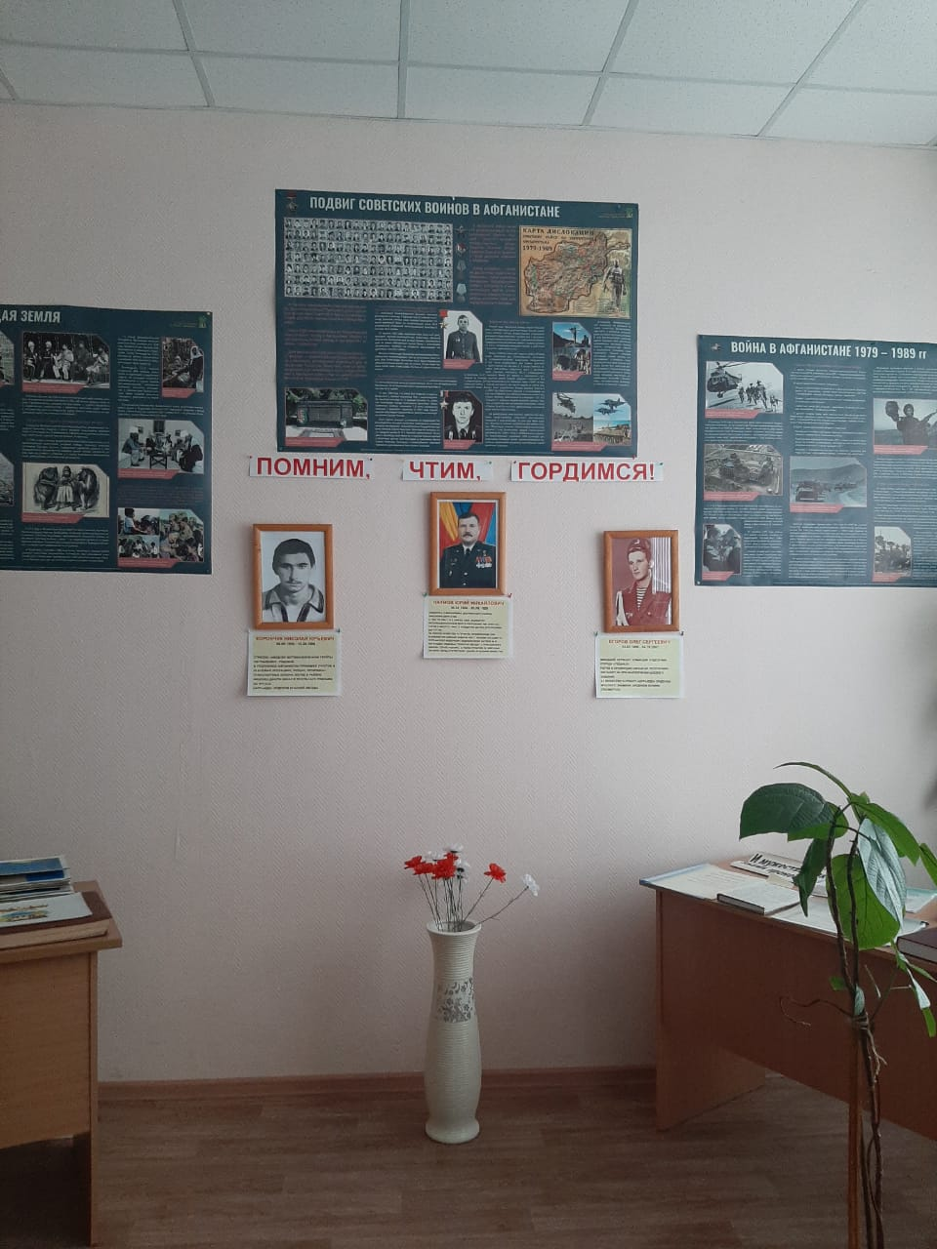

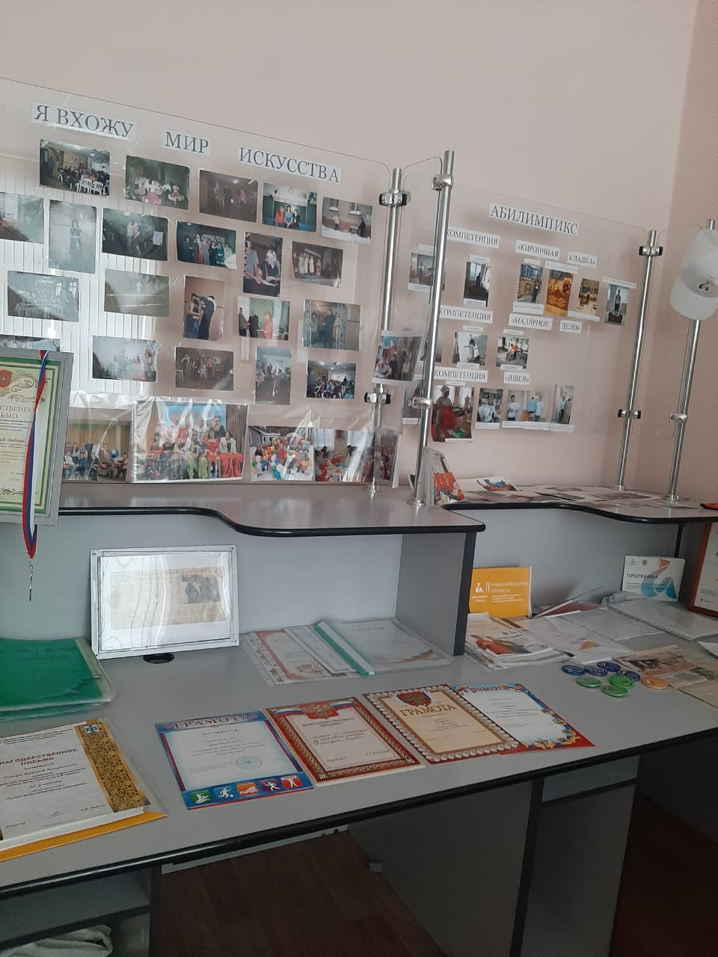
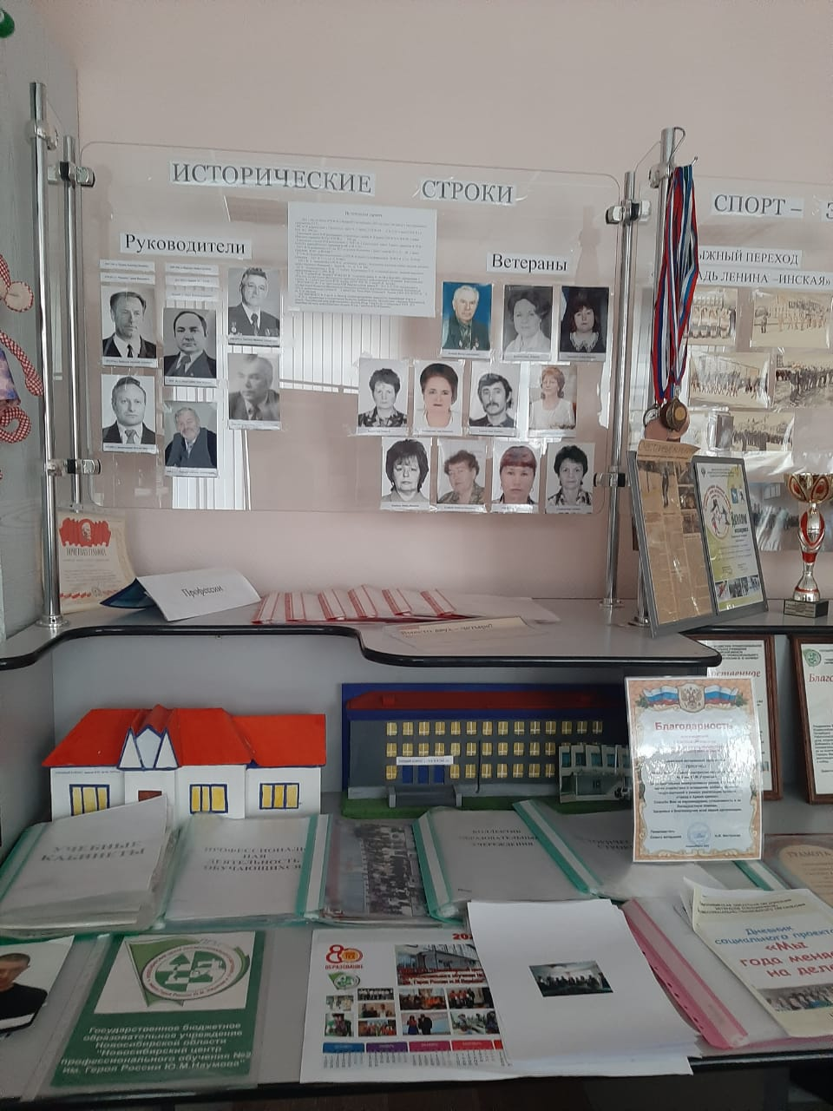

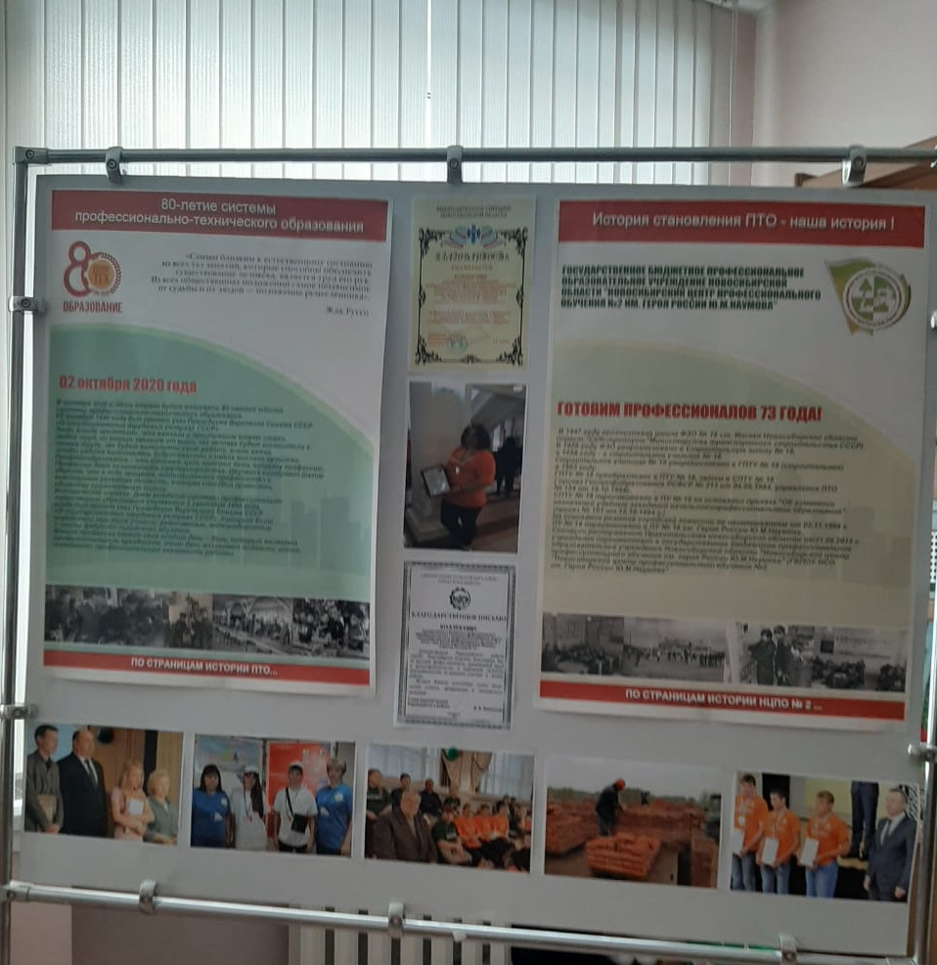Организация встреч с интересными людьми.
В общежитии с обучающимися центра состоялась встреча с депутатом Законодательного Собрания Новосибирской области Козловым Александром Петровичем, помощником депутата Грошевой Зоей Александровной, заместителем председателя Совета ветеранов Первомайского района Семенчук Лидией Григорьевной.
Во время встречи говорили о важном: о жизненных ценностях, соблюдении главных тезисов законодательной базы нашей страны, о важности правильного выбора профессии. Ребята с большим интересом слушали гостей и задавали волнующие их вопросы. В ходе беседы Александр Петрович посоветовал ребятам принимать активное участие в общественной жизни нашего района и вести здоровый образ жизни.
В завершении встречи Александр Петрович подарил ребятам красивые чайные кружки и канцелярские наборы.
А ребята, в свою очередь, как настоящие хозяева дома, организовали для гостей чаепитие и подарки: декоративные подушки, которые сшили в учебных мастерских, и яблочное варенье, которое самостоятельно приготовили на кулинарном мастер-классе.
Подобные встречи очень полезны и познавательны.

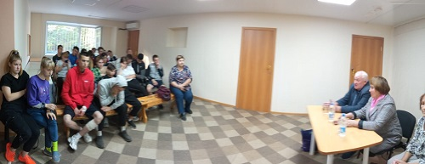
Также состоялась встреча с депутатом совета депутатов города Новосибирска Горшковым Павлом Александровичем и его помощником Черногубовым Дмитрием Анатольевичем.
В ходе беседы ребята задавали волнующие их вопросы, касающиеся организации досуга и спортивной жизни в нашем районе. Многие ребята выразили желание заниматься спортом, но они имеют ограниченные возможности здоровья, что требует организации физической нагрузки с учётом их индивидуальных особенностей, поэтому им затруднительно найти спортивных тренеров.
Павел Александрович заинтересовался этим вопросом и утвердительно пообещал оказать содействие и решить эту проблему. И уже через несколько дней отделение Первомайского района Всероссийского общества инвалидов откликнулось на обращение и предоставили на безвозмездной основе для тренировок помещение со специальным спортивным оборудованием.
Павел Александрович организовал встречу обучающихся с тренером Якутиным Ильёй Андреевичем, членом Молодёжного парламента Законодательного собрания НСО, который рассчитал на каждого из ребят спортивную нагрузку с учётом индивидуальных физических особенностей, потребностей и возможностей.
Восторгу и радости ребят не было предела! Администрация центра, обучающиеся и их родители, выражают благодарность и надежду на дальнейшее тесное сотрудничество!
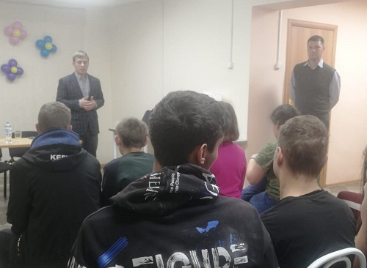
Социальная работа
Многие ветераны-пенсионеры проявляют инициативу и неподдельный интерес к социальной, культурной и экономической жизни, поддерживают солидарность поколений и являются хранителями духовных и нравственных ценностей, сохраняют способность к посильной трудовой деятельности, готовы передавать свой жизненный и трудовой опыт молодому поколению.
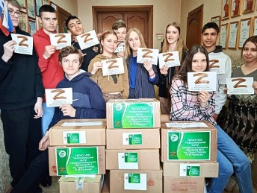
Патриотическое и нравственное воспитание подрастающего поколения
В центре состоялась Акция «Посылка солдату», в которой приняли участие сотрудники, ветераны и обучающиеся нашего центра. Всё, что необходимо каждый день: продукты питания, чай, кофе, сахар, сладости, а также средства гигиены, медицинские принадлежности, всё это с частицей души аккуратно сложено в отправляемые на фронт посылки.
Посылка солдату – замечательный способ выразить любовь и заботу российским военнослужащим, защищающим границы нашей Родины и устанавливающим мирную жизнь без нацизма на земле
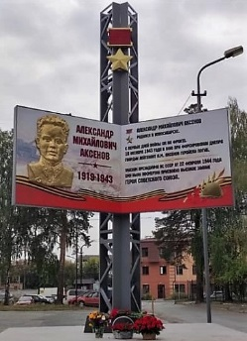
Обучающиеся приняли участие в спортивно-патриотическом празднике, посвящённом торжественному открытию после реставрации Стелы в память о Герое Советского Союза Александре Михайловиче Аксёнове, который погиб в годы Великой Отечественной войны и чьим именем названа одна из улиц Первомайского района. На празднике присутствовали ветераны Первомайского района, депутаты - Павел Горшков и Андрей Любавский, оказавшие огромную помощь в создании мемориала, военный оркестр, воспитанники детских садов.
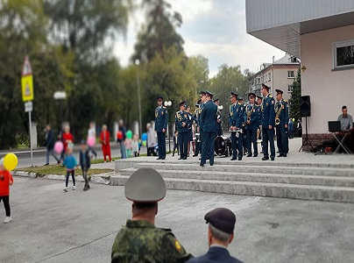
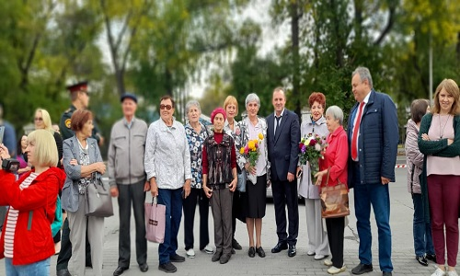
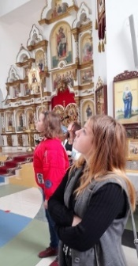
Обучающиеся центра посетили храм во имя Казанской иконы Божией Матери. Настоятель храма -протоиерей Александр провёл ребят по храму, рассказал об истории строительства прихода, познакомил с иконами и рассказал о их значимости в истории христианства.
Также ребята познакомились с основами колокольного звона, а в самой звоннице храма все желающие попробовали себя в роли звонаря. В трапезной состоялось чаепитие и продолжилась беседа о духовном, внутреннем мире человека, его душе и его духовных качествах: любви, вере, милосердии, уважении, доброте и совести.
Встреча с батюшкой была эмоциональной и полезной, ведь ребята с удовольствием отвечали на вопросы священника и задавали свои, их волнующие, на которые батюшка давал содержательные ответы.
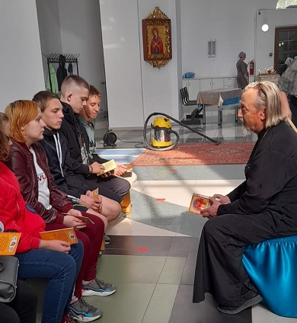
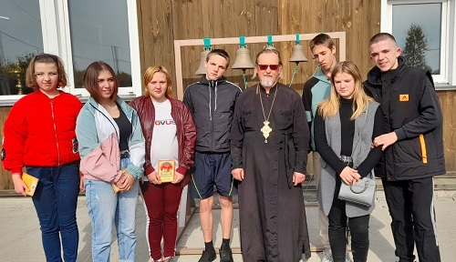
Культурно-массовые мероприятия:
- поздравление ветеранов и пенсионеров с юбилеями;
- поздравление ветеранов и пенсионеров с Международным женским днем 8 марта, Днём ПТО, Днём Защитника Отечества, с Новым Годом.
В октябре месяце наше образовательное учреждение отмечала 75-летний юбилей. На этот праздник были приглашены ветераны.
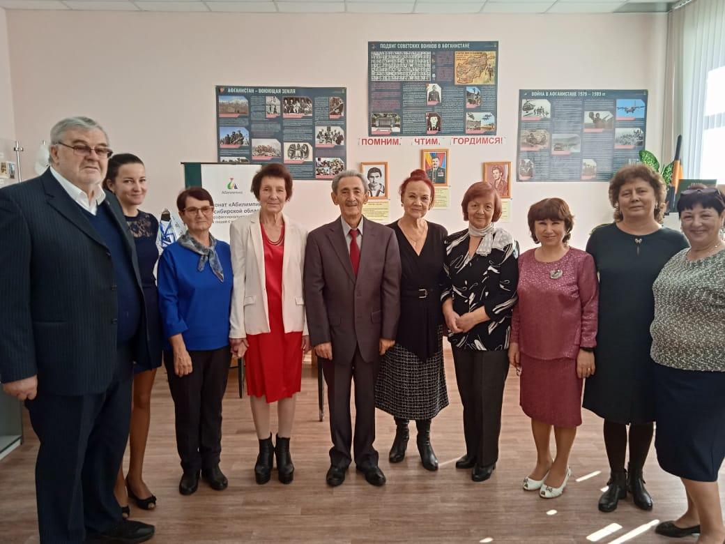
Праздник был организован по трём направлениям.
Торжественная часть, где для ветеранов подготовили презентацию: «Листая страницы истории центра и системы профтехобразования», в которых они увидили себя и своих коллег в разные годы.Познакомились с разноообразными направлениями нашей деятельности.
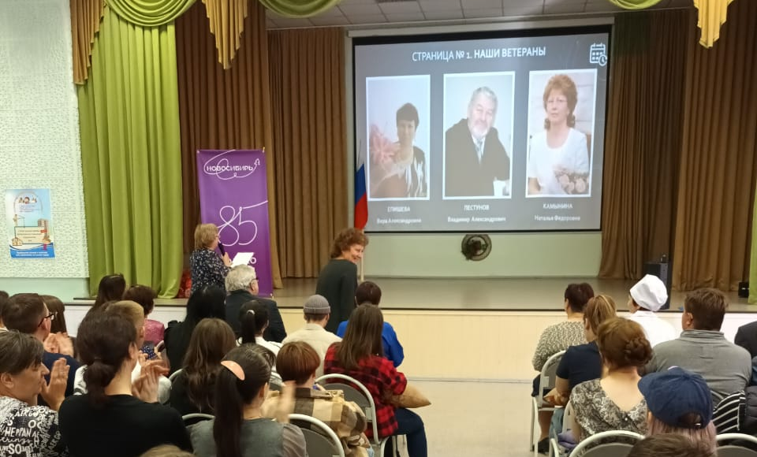

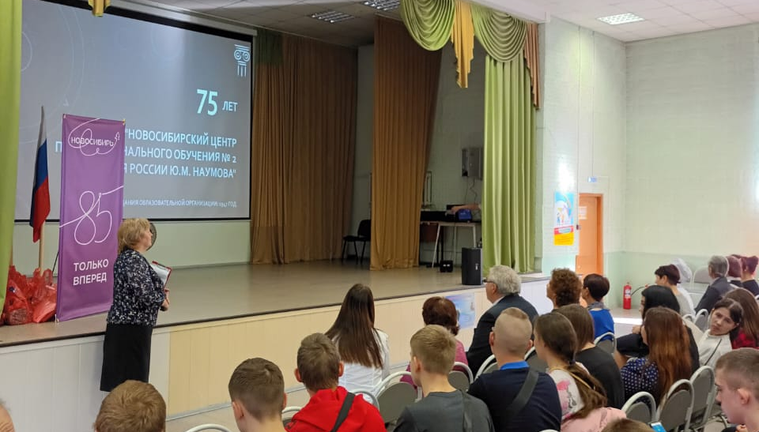

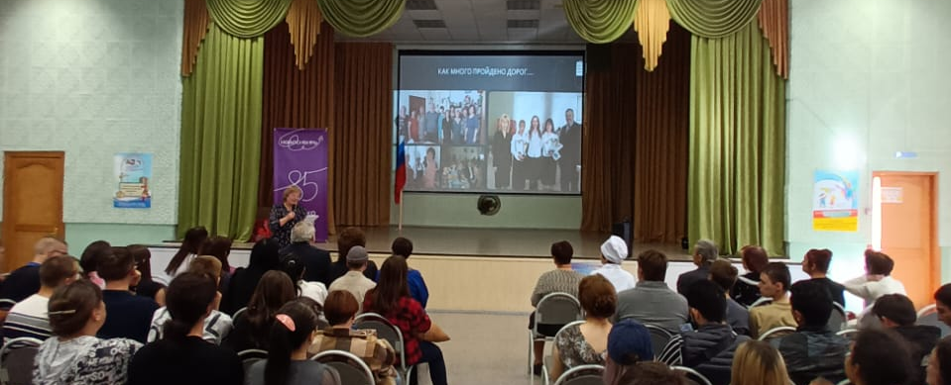
Вторая часть мероприятия - экскурсияпо учебному корпусу и учебно-производственным мастерским.
Встреча завершилась празднечным чайпитием, проведенном в формате «Кинокафе» по кинофильма 60-х годов.
Всем ветеранам обучающиеся Центра вручили подарки, в том числе и созданными своимируками в учебно-производственных мастерских центра.
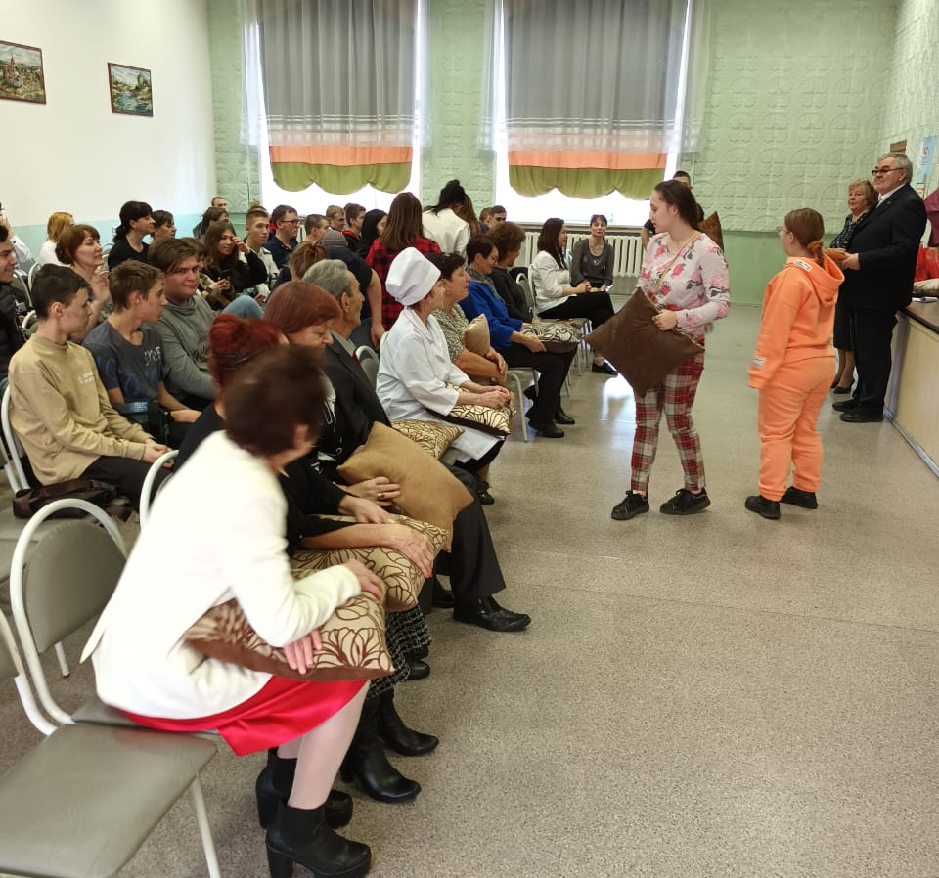
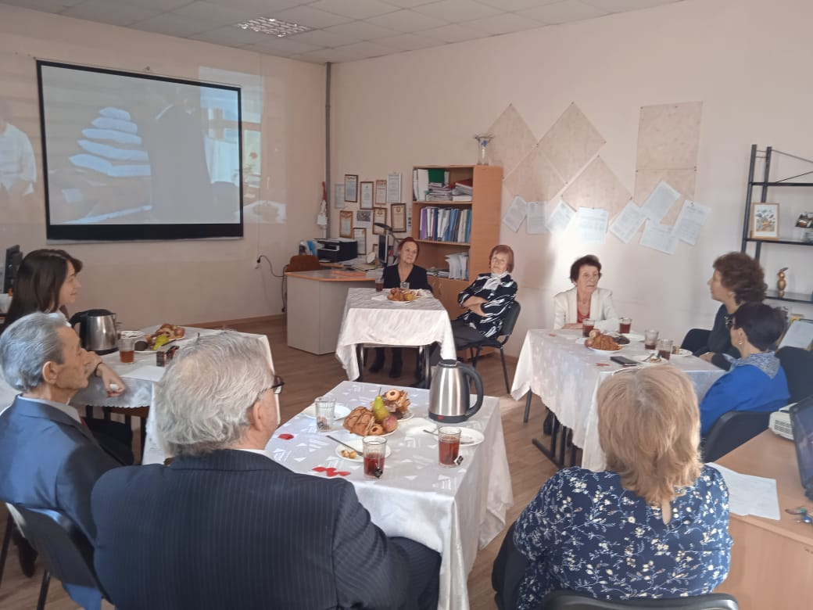

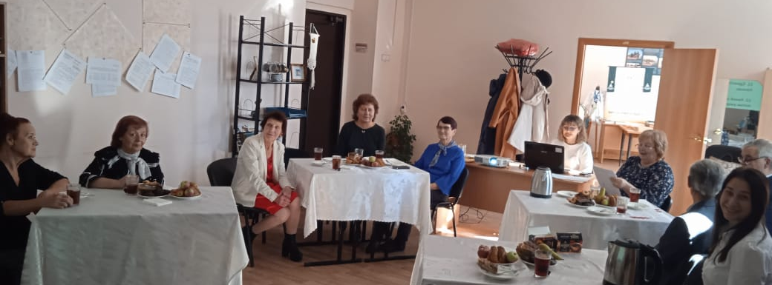

Председатель первичной организации В.А.Епишева

